Методические рекомендации для студентов
Тема: «Микроскопическое исследование испражнений»
«Изучение копрологических синдромов».
Значение темы:
Микроскопическое исследование кала позволяет получить представление о степени переваривания пищи, состоянии стенки кишечника, а также о наличии паразитов в кишечнике.
Копрологическими синдромами принято называть сочетание свойств кала, характерных для той или иной патологии ЖКТ. Копрологические синдромы могут развиться вследствие недостаточности функции разных отделов ЖКТ: желудка (гастрогенный синдром), поджелудочной железы, желчевыделительной системы, тонкого и толстого кишечника при бродильной и гнилостной диспепсии, а также при воспалительных заболеваниях слизистой кишечника.
Знать:
-диагностическое значение микроскопического исследования
кала
-- причины изменения свойств кала при заболеваниях ЖКТ
-характеристика каловых масс при заболеваниях желудка, кишечника, печени, желчевыводящих путей и поджелудочной железы
- микроскопическая картина кала в норме и при патологии
уметь:
- дифференцировать нормальные микроскопические элементы кала от патологических элементов

План изучения темы:
1.Контроль исходного уровня знаний.
- Классификация микроскопических элементов кала
- Детрит: вид под микроскопом, содержание в норме и при патологии
- Мышечные волокна: их виды, морфология, содержание в норме и при патологии
- Соединительная ткань: морфология, содержание в норме и при патологии
- Растительная клетчатка: виды, морфология, содержание в норме и при патологии
- Крахмал: морфология, причины амилореи
- Жир и продукты его расщепления: его виды, морфология, содержание в норме и при патологии
- Микроскопическая картина кала в норме
- Йодофильная флора: морфология, причины появления в кале
- Копрологические синдромы и их виды
- Гастрогенный копрологический синдром: причины, характеристика кала
Синдром недостаточности поджелудочной железы: причины, характеристика кала
- Синдром недостаточности желчевыделительной системы: причины, характеристика кала
- Синдром недостаточности переваривания в тонком кишечнике: причины, характеристика кала
- Бродильная диспепсия: причины, характеристика кала
- Гнилостная диспепсия: причины, характеристика кала
- Воспалительные заболевания слизистой кишечника: причины, характеристика кала
- Особенности кала грудных детей

2.Содержание темы.
Задания самостоятельной работы.
1. Ответить на вопросы исходного уровня знаний (устно).
2. Законспектировать методики.
3. Зарисовать микроскопические элементы пищевого происхождения.
4. Заполнить таблицу.
5. Оценить показатели микроскопической картины. Указать в каком отделе ЖКТ нарушен процесс пищеварения?
6. Ответить на тестовые задания.
Задание №2
ПРИГОТОВЛЕНИЕ ПРЕПАРАТОВ ДЛЯ МИКРОСКОПИИ КАЛА
Для полного микроскопического исследования кала готовят ряд влажных препаратов:
- Нативный препарат, в котором дифференцируется большинство элементов кала
- Препарат, окрашенный суданом III – служит для обнаружения капель нейтрального жира, приобретающих ярко-оранжевый цвет
- Препарат, окрашенный метиленовым синим – служит для дифференцировки
капель нейтрального жира и жирных кислот. Капли жирных кислот
окрашиваются в синий цвет, а нейтральный жир не окрашивается (остается
бесцветным)
- Препарат, окрашенный раствором Люголя двойной крепости – для обнаружения крахмала и йодофильной флоры, которые окрашиваются йодом в синий цвет
- Нативный препарат с глицерином – для обнаружения яиц гельминтов.
Для приготовления микроскопических препаратов кала готовят каловую суспензию. Небольшое количество кала помещают в ступку, добавляют немного дистиллированной воды или физраствора. Смесь хорошо перемешивают. Наносят по 1 капле каловой суспензии на предметные стекла, добавляют к ним по 1 капле красителей, накрывают покровными стеклами и микроскопируют вначале под малым, а затем под большим увеличением микроскопа.

Задание №3
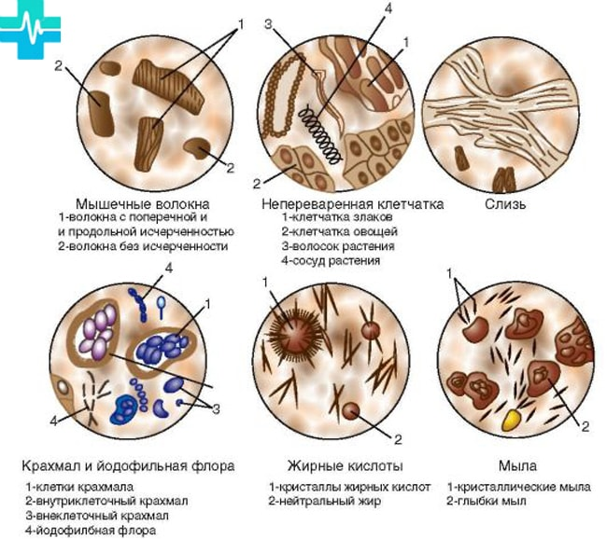

Задание №4
«Копрологические синдромы»
Примечание: (количество оцениваем:
«-» отсутствует; +- - незначительное кол-во; +++-большое кол-во)

 | норма | Н Е Д О С Т А Т О Ч Н О С Т Ь
 |  | желудка | поджел.железы | желчи | тонкого к-ка | Толстого кишечника
 |  |  |  |  |  | брод. диспеп-сия | гнилост. диспеп-сия | язвен. колит
Кол-во
Консис-тенция
Цвет
Запах
рН
Стерко-билин
Били-рубин
Мышечн. волокна
Соед. ткань
Нейтр. жир
Жирные к-ты
Мыла
Крахмал
Перевар. клетч-ка
Йодоф. флора
Слизь

Задание №5
1.Оцените микроскопическую картину кала.
2.Микроскопические элементы кала.
3. Утилизация биоматериала и дезинфекция лабораторного оборудования.
4.Определите патологию, для которой характерны данные изменения.
5.Укажите возможные причины, послужившие развитию данной патологии и клинические проявления данного заболевания. Микроскопическое исследование кала № 1
Мышечные волокна непереваренные | +++ | Переваримая клетчатка | +++
Мышечные волокна переваренные | ++ | Непереваримая клетчатка | +
Соединительная ткань | ++ | Крахмал | -
Нейтральные жиры | - | Слизь | -
Жирные кислоты | - | Яйца гельминтов | -
Мыла | + | Простейшие | -
1.Оцените микроскопическую картину кала.
2.Микроскопические элементы кала.
3. Утилизация биоматериала и дезинфекция лабораторного оборудования.
4.Определите патологию, для которой характерны данные изменения.
5.Укажите возможные причины, послужившие развитию данной патологии и клинические проявления данного заболевания. Микроскопическое исследование кала № 2
Мышечные волокна непереваренные | - | Переваримая клетчатка | -
Мышечные волокна переваренные | + | Непереваримая клетчатка | +
Соединительная ткань | - | Крахмал | -
Нейтральные жиры | + | Слизь | -
Жирные кислоты | +++ | Яйца гельминтов | -
Мыла | + | Простейшие | -

1.Оцените микроскопическую картину кала.
2.Микроскопические элементы кала.
3. Утилизация биоматериала и дезинфекция лабораторного оборудования.
4.Определите патологию, для которой характерны данные изменения.
5.Укажите возможные причины, послужившие развитию данной патологии и клинические проявления данного заболевания.
Микроскопическое исследование кала № 3
Мышечные волокна непереваренные | - | Переваримая клетчатка | +++
Мышечные волокна переваренные | + | Непереваримая клетчатка | +
Соединительная ткань | - | Крахмал | +
Нейтральные жиры | - | Йодофильная флора | +++
Жирные кислоты | - | Яйца гельминтов | -
Мыла | + | Простейшие | -

6. Итоговый контроль знаний.
Тестирование.
Выберите один или несколько правильных ответов
1. ОСТАТКИ ЖИРА В КАЛЕ МОГУТ ИМЕТЬ ВИД
1) капель
2) четырехугольников
3) игольчатых кристаллов
4) глыбок
5) почтовых конвертов
2. МИКРОСКОПИЧЕСКИЕ ПРЕПАРАТЫ КАЛА ИСПОЛЬЗУЮТСЯ ДЛЯ ВЫЯВЛЕНИЯ
Установите соответствие  1) нативный | А) большинства элементов
2) с раствором Люголя | Б) крахмала
3) с суданом-3 | В) нейтрального жира
Г) возбудителей дизентерии
Д) клеток злокачественных
опухолей
3. НЕДОСТАТОЧНОСТЬ ПИЩЕВАРЕНИЯ В ЖЕЛУДКЕ СОПРОВОЖДАЕТСЯ ПОЯВЛЕНИЕМ
1) креатореи
2) амилореи
3) стеатореи
4) переваримой клетчатки в кале

4.РЕАКТИВ ДЛЯ ВЫЯВЛЕНИЯ КРАХМАЛА В КАЛЕ
1) раствор Люголя
2) глицерин
3) судан -3
4) метиленовый синий

5.ПРИЧИНЫ ПОЯВЛЕНИЯ ПЕРЕВАРИМОЙ КЛЕТЧАТКИ В КАЛЕ
1) недостаточность поджелудочной железы
2) недостаточность желчи
3) ахлоргидрия
4) дисбактериоз кишечника
5) усиленная перистальтика кишечника

6.КРЕАТОРЕЯ НАБЛЮДАЕТСЯ ПРИ НЕДОСТАТОЧНОСТИ
1) толстого кишечника
2) желудка
3) поджелудочной железы
4) желчи
5) тонкого кишечника

7.МОРФОЛОГИЯ МЫШЕЧНЫХ ВОЛОКОН
Установите соответствие. 1) непереваренных | А) цилиндры с поперечной и продольной исчерченностью
2) переваренных | Б) комочки желтого цвета
В) 2-х контурные цилиндры
Г) волокнистые тяжи

8.ОСТАТКИ ПИЩИ, СОДЕРЖАЩИЕСЯ В КАЛЕ В НОРМЕ
1) нейтральный жир
2) жирные кислоты
3) мыла
4) крахмал
5) непереваримая клетчатка
6) непереваренные мышечные волокна

9.ОСНОВНОЙ ФОН ПРИ МИКРОСКОПИИ НОРМАЛЬНОГО КАЛА-........
Дополните.

10.ВИДЫ ЭЛЕМЕНТОВ ПИЩЕВОГО ПРОИСХОЖДЕНИЯ В КАЛЕ
Установите соответствие 1) остатки белков | А) мышечные волокна
2) остатки углеводов | Б) клетчатка
3) остатки жиров | В) мыла
Г) оксалаты
Д) лейкоциты

6.Подведение итогов.
-проверка тетрадей
-проверка результатов анализов
7. Домашнее задание: подготовка к итоговому занятию по теме: «Исследование отделяемого ЖКТ»
Повторить: 1. Исследование желудочного сока (методика: обнаружение молочной кислоты).
2. Исследование желчи (методика: микроскопия нативного препарата желчи).
3. Исследование кала (методика: определение скрытой крови амидопириновой пробой).
Повторить: задачи и тестовые задания.
Литература:
1. Власова Н.В. Методы клинических лабораторных исследований:
Учебное пособие. / Н.В. Власова. – Красноярск: Красноярский
медико- фармацевтический колледж, 2008.- 222с
2.Власова Н.В. Сборник ситуационных задач по методам клинических лабораторных исследований. Красноярск, 2006.

